**建筑全能耗报告书**

公共建筑

|  |  |
| --- | --- |
| 工程名称 | 新建项目 |
| 工程地点 | 陕西-西安 |
| 设计编号 |  |
| 建设单位 |  |
| 设计单位 |  |
| 设 计 人 |  |
| 审 核 人 |  |
| 审 定 人 |  |
| 设计日期 | 2024年12月27日 |



|  |  |
| --- | --- |
| 采用软件 | 能耗分析BESI2024 |
| 软件版本 | 20240430(SP1) |
| 研发单位 | 北京绿建软件股份有限公司 |
| 正版授权码 | T19357569621 |

**目 录**

1 建筑概况 3

2 计算依据 3

3 软件介绍 3

4 气象数据 4

4.1 逐日干球温度表 4

4.2 逐月辐照量表 4

4.3 峰值工况 4

5 模型观察 5

6 围护结构 5

6.1 工程材料 5

6.2 围护结构作法简要说明 6

7 围护结构概况 6

8 房间类型 7

8.1 房间参数表 7

8.2 作息时间表 7

9 采暖空调 7

10 照明 7

11 排风机 8

12 生活热水 8

12.1 热水需求 8

12.2 太阳能集热 8

12.3 热水设备 8

13 光伏发电 8

14 计算结果 9

14.1 负荷分项统计 9

14.2 逐月负荷表 10

14.3 全年能耗 11

15 附录 13

15.1 工作日/节假日人员逐时在室率(%) 13

15.2 工作日/节假日照明开关时间表(%) 13

15.3 工作日/节假日设备逐时使用率(%) 14

# 建筑概况

|  |  |  |
| --- | --- | --- |
| 工程名称 | 新建项目 | |
| 工程地点 | 陕西-西安 | |
| 地理位置 | 北纬：34.00° | 东经：108.93° |
| 建筑面积(m2) | 地上4807 地下0 | |
| 建筑层数 | 地上5 地下0 | |
| 建筑高度（m） | 地上15.0 地下0.0 | |
| 建筑体积(m3) | 14421.13 | |
| 建筑外表面积(m2) | 5153.70 | |
| 北向角度 | 90 | |
| 结构类型 |  | |
| 外墙太阳辐射吸收系数 | 0.75 | |
| 屋顶太阳辐射吸收系数 | 0.75 | |
| 控温期 | 全年控温 | |

# 计算依据

1. 《建筑节能与可再生能源利用通用规范》GB55010-2021

2. 《民用建筑绿色性能计算标准》JGJ/T 449-2018

# 软件介绍

本报告内容由建筑碳排放CEEB2024计算并输出，CEEB以CAD为平台，内置DOE2内核，可与建筑节能模型无缝对接，精准快速得到动态理想负荷，软件充分考虑工程实际需求，从冷热源、输配水泵到末端风机，覆盖了常见暖通设备的能耗计算；并支持照明、生活热水、电梯动力、插座设备等能耗计算，最终得到包含详细数据的建筑运行能耗报告。

# 气象数据

## 逐日干球温度表

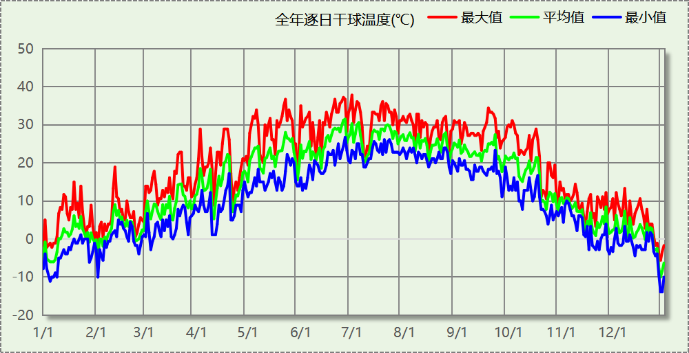

## 逐月辐照量表

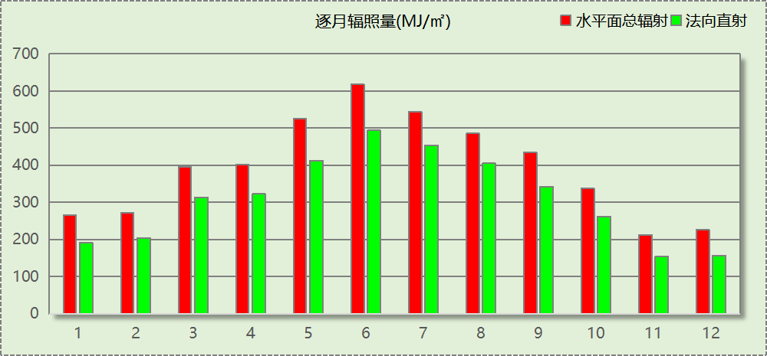

## 峰值工况

|  |  |  |  |  |  |
| --- | --- | --- | --- | --- | --- |
| 气象数据 | 时刻 | 干球温度(℃) | 湿球温度(℃) | 含湿量(g/kg) | 焓值(kj/kg) |
| 最热 | 06月30日17时 | 37.8 | 23.9 | 13.9 | 73.7 |
| 最冷 | 12月28日07时 | -13.9 | -14.4 | 0.8 | -12.0 |

# 模型观察



# 围护结构

## 工程材料

|  |  |  |  |  |  |  |
| --- | --- | --- | --- | --- | --- | --- |
| 材料名称 | 导热系数λ | 蓄热系数S | 密度ρ | 比热容Cp | 蒸汽渗透 系数u | 数据来源 |
| W/(m.K) | W/(㎡.K) | kg/m3 | J/(kg.K) | g/(m.h.kPa) |
| 水泥砂浆 | 0.930 | 11.370 | 1800.0 | 1050.0 | 0.0210 |  |
| 石灰砂浆 | 0.810 | 10.070 | 1600.0 | 1050.0 | 0.0443 |  |
| 钢筋混凝土 | 1.740 | 17.200 | 2500.0 | 920.0 | 0.0158 |  |
| 岩棉板(ρ=60-160) | 0.041 | 0.615 | 110.0 | 1220.0 | 0.4880 |  |
| 碎石、卵石混凝土(ρ=2300) | 1.510 | 15.360 | 2300.0 | 920.0 | 0.0173 |  |
| 挤塑聚苯乙烯泡沫塑料（带表皮） | 0.030 | 0.340 | 35.0 | 1380.0 | 0.0000 |  |
| 页岩陶粒混凝土(ρ=1300) | 0.630 | 8.160 | 1300.0 | 1050.0 | 0.0390 |  |
| 加气混凝土砌块（b07级） | 0.220 | 3.429 | 700.0 | 1050.0 | 0.0000 |  |
| sbs改性沥青卷材防水 | 0.170 | 3.330 | 600.0 | 1470.0 | 0.0000 |  |
| 抗裂砂浆（网格布） | 0.930 | 11.306 | 1800.0 | 1050.0 | 0.0000 |  |

## 围护结构作法简要说明

**1. 屋顶：**屋顶构造一 (K=0.295,D=3.724)：（由上到下）

碎石、卵石混凝土(ρ=2300) 40mm＋sbs改性沥青卷材防水 3mm＋水泥砂浆 25mm＋挤塑聚苯乙烯泡沫塑料（带表皮） 100mm＋页岩陶粒混凝土(ρ=1300) 30mm＋钢筋混凝土 120mm＋水泥砂浆 20mm

**2. 外墙：**加气混凝土墙 (K=0.320,D=4.923)：（由外到内）

抗裂砂浆（网格布） 5mm＋岩棉板(ρ=60-160) 100mm＋加气混凝土砌块（b07级） 200mm＋水泥砂浆 20mm

**3. 挑空楼板：**挑空楼板构造一 (K=0.448,D=2.644)：（由上到下）

水泥砂浆 20mm＋钢筋混凝土 100mm＋岩棉板(ρ=60-160) 90mm＋抗裂砂浆（网格布） 5mm

**4. 采暖与非采暖隔墙：**控温与非控温隔墙构造一 (K=1.010,D=3.606)：

水泥砂浆 20mm＋加气混凝土砌块（b07级） 200mm＋水泥砂浆 20mm

**5. 幕墙：**断桥铝合金隔热金属型材(Kf=3.0)(25%)(6+12Ar+6+12Ar+6双银Low-E)(高透光) (K=1.550)：

传热系数1.550W/㎡.K，窗太阳得热系数0.280

**6. 外窗：**断桥铝合金隔热金属型材(Kf=3.0)(25%)(6+12Ar+6+12Ar+6双银Low-E)(高透光) (K=1.550)：

传热系数1.550W/㎡.K，窗太阳得热系数0.280

**7. 周边地面：**周边地面构造一 (K=1.240,D=1.657)：

水泥砂浆 20mm＋挤塑聚苯乙烯泡沫塑料（带表皮） 20mm＋钢筋混凝土 120mm

# 围护结构概况

|  |  |  |  |  |  |
| --- | --- | --- | --- | --- | --- |
|  | | | 设计建筑 | | |
| 体形系数S | | | 0.36 | | |
| 屋顶传热系数K  和热惰性指标 D | | | 0.30  3.72 | | |
| 外墙传热系数K  和热惰性指标 D | | | 0.38  4.92 | | |
| 挑空(或架空)楼板传热系数K  和热惰性指标 D | | | 0.45  2.64 | | |
| 天窗传热系数K  和太阳得热系数 SHGC | | | －  － | | |
| 外窗（包括透明幕墙） | 朝向 | 立面 | 窗墙比 | 传热  系数 | 太阳得热系数 |
| 南向 | 南-默认立面 | 0.52 | 1.55 | 0.28 |
| 北向 | 北-默认立面 | 0.33 | 1.55 | 0.28 |
| 东向 | 东-默认立面 | 0.24 | 1.55 | 0.28 |
| 西向 | 西-默认立面 | 0.36 | 1.55 | 0.28 |

# 房间类型

## 房间参数表

|  |  |  |  |  |  |  |  |
| --- | --- | --- | --- | --- | --- | --- | --- |
| 房间类型 | 空调 温度℃ | 供暖 温度℃ | 新风量 | 渗透风 换气次数 | 人员密度 | 照明功率 密度 | 电器设备 功率 |
| 一般商店 | 26 | 20 | 19(m3/h.人) | 0(次/h) | 4(㎡/人) | 9(W/㎡) | 13(W/㎡) |
| 休息室 | 26 | 20 | 30(m3/h.人) | 0(次/h) | 3.3(㎡/人) | 5(W/㎡) | 0(W/㎡) |
| 休闲空间 | 26 | 18 | 30(m3/h.人) | 0(次/h) | 4(㎡/人) | 8(W/㎡) | 13(W/㎡) |
| 卫生间 | 28 | 18 | 0(m3/h.人) | 0(次/h) | 0(人) | 5(W/㎡) | 13(W/㎡) |
| 空房间 | － | － | 0(m3/h.人) | 0(次/h) | 0(人) | 0(W/㎡) | 0(W/㎡) |
| 走廊 | 28 | 18 | 0(m3/h.人) | 0(次/h) | 50(㎡/人) | 3.5(W/㎡) | 13(W/㎡) |

## 作息时间表

详见附录

# 采暖空调

|  |  |  |  |
| --- | --- | --- | --- |
| 类别 | 负荷(kWh/a) | 系统综合性能系数 | 耗电(kWh/a) |
| 供冷 | 297411 | 3.5 | 84974 |

|  |  |  |  |
| --- | --- | --- | --- |
| 类别 | 负荷(kWh/a) | 系统综合性能系数 | 耗电(kWh/a) |
| 供暖 | 375116 | 2.6 | 144275 |

# 照明

|  |  |  |  |  |
| --- | --- | --- | --- | --- |
| 房间类型 | 单位面积电耗 (kWh/㎡) | 房间个数 | 房间合计面积 (㎡) | 合计电耗 (kWh) |
| 一般商店 | 36.14 | 7 | 232 | 8392 |
| 休息室 | 8.40 | 60 | 2254 | 18938 |
| 休闲空间 | 32.12 | 14 | 624 | 20042 |
| 卫生间 | 20.08 | 3 | 19 | 389 |
| 普通办公室 | 13.44 | 8 | 83 | 1119 |
| 空房间 | 0.00 | 4 | 21 | 0 |
| 走廊 | 14.05 | 14 | 1408 | 19786 |
| 总计 | | | | 68666 |

# 排风机

|  |  |  |  |  |  |
| --- | --- | --- | --- | --- | --- |
| 额定功率 (kW) | 台数 | 使用系数 | 运行时间 (h/天) | 年运行天数 | 全年电耗 (kWh) |
| 0.15 | 5 | 0.8 | 5 | 365 | 1095 |
| 总计 | | | | | 1095 |

注：此类风机指非空调区域排风机

# 生活热水

## 热水需求

|  |  |  |  |  |  |
| --- | --- | --- | --- | --- | --- |
| 分区 | 用水定额 (L/人·d) | 热水温差(℃) | 用水人数 | 年使用天数 | 所需热量 (kWh/a) |
| 住宅 | 30 | 45 | 300 | 365 | 169006 |
| 商铺 | 10 | 45 | 100 | 365 | 18778 |
| 总计 | | | | | 187784 |

## 太阳能集热

|  |  |  |  |  |  |  |
| --- | --- | --- | --- | --- | --- | --- |
| 太阳能板 分组名称 | 集热器面积(㎡) | 日均辐照量(kj/(㎡·d) | 年利用天数 | 年均集 热效率 | 热量 损失率 | 太阳能供热(kWh/a) |
| 1 | 408 | 16340 | 256 | 0.8 | 0.15 | 322373 |
| 总计 | | | | | | 322373 |

## 热水设备

|  |  |  |  |  |  |
| --- | --- | --- | --- | --- | --- |
| 热水设备 | 供热比例 | 供热量(kWh/a) | 能源 | 效率 | 耗电量(kWh/a) |
| 电加热 | 1 | 0 | 电 | 0.9 | 0 |
| 备注 | 热水设备承担的供热量=(总需求热量－太阳能供热量)×设备供热比例。 耗电量=供热量÷效率。 | | | | |

# 光伏发电

|  |  |
| --- | --- |
| 月 | 发电量(kWh) |
| 1 | 17810 |
| 2 | 21160 |
| 3 | 32050 |
| 4 | 34180 |
| 5 | 39700 |
| 6 | 35370 |
| 7 | 39950 |
| 8 | 42750 |
| 9 | 24500 |
| 10 | 22260 |
| 11 | 15960 |
| 12 | 13690 |
| 总计 | 339380 |

# 计算结果

## 负荷分项统计

|  |  |  |  |  |  |  |
| --- | --- | --- | --- | --- | --- | --- |
| 分类 | 围护传热 | 室内得热 | 窗日射 | 新风/渗透 | 热回收 | 合计 |
| 供暖(kWh/㎡) | -49.10 | 24.29 | 3.76 | -56.99 | 0.00 | -78.03 |
| 供冷(kWh/㎡) | -1.15 | 30.56 | 4.54 | 27.93 | 0.00 | 61.87 |

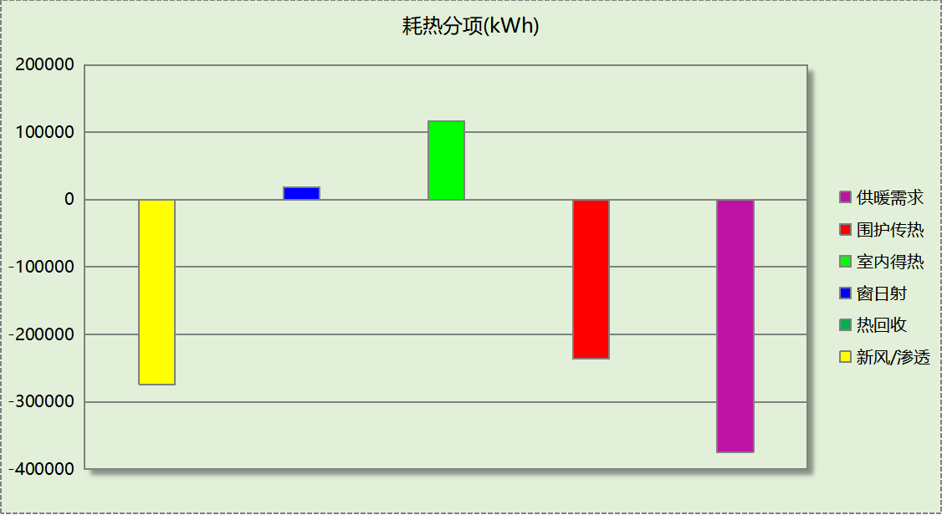

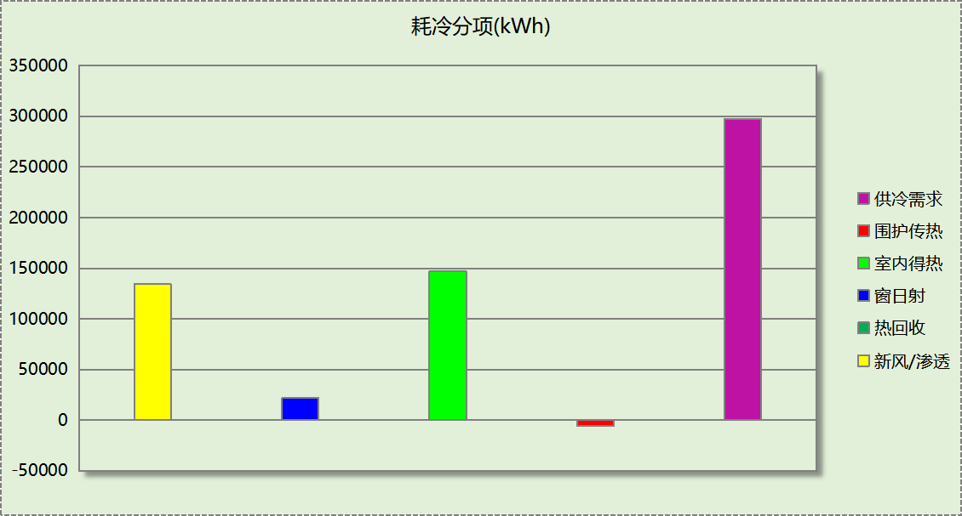

## 逐月负荷表

|  |  |  |  |  |  |  |
| --- | --- | --- | --- | --- | --- | --- |
| 月份 | 供暖(kWh) | 供冷(kWh) | 热负荷 峰值(kW) | 热负荷 峰值时刻 | 冷负荷 峰值(kW) | 冷负荷 峰值时刻 |
| 1月 | 96920 | 7 | 600.214 | 1月7日8时 | 0.500 | 1月18日14时 |
| 2月 | 70150 | 6 | 547.916 | 2月4日8时 | 0.708 | 2月11日15时 |
| 3月 | 40913 | 52 | 437.819 | 3月4日8时 | 1.708 | 3月22日16时 |
| 4月 | 16783 | 750 | 287.526 | 4月11日8时 | 107.682 | 4月19日16时 |
| 5月 | 106 | 17890 | 42.033 | 5月2日8时 | 264.125 | 5月23日16时 |
| 6月 | 0 | 47242 | 0.000 | -- | 344.949 | 6月26日15时 |
| 7月 | 0 | 103223 | 0.000 | -- | 555.425 | 7月23日16时 |
| 8月 | 0 | 89342 | 0.000 | -- | 517.931 | 8月23日16时 |
| 9月 | 0 | 34563 | 0.000 | -- | 302.326 | 9月2日14时 |
| 10月 | 9940 | 4332 | 231.598 | 10月28日8时 | 170.605 | 10月17日16时 |
| 11月 | 50292 | 2 | 417.249 | 11月18日8时 | 0.263 | 11月8日14时 |
| 12月 | 90012 | 2 | 603.246 | 12月30日8时 | 0.139 | 12月11日14时 |

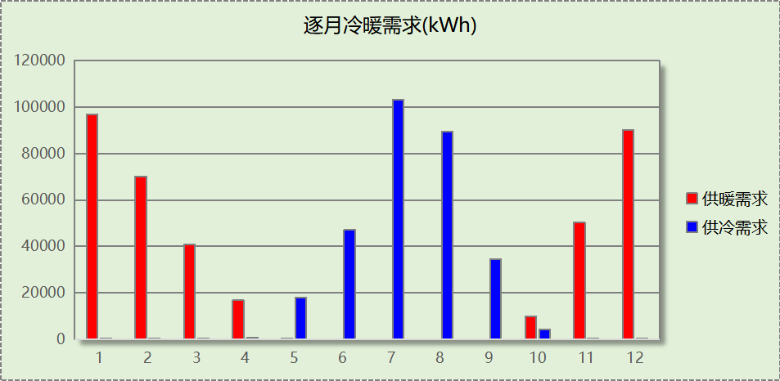

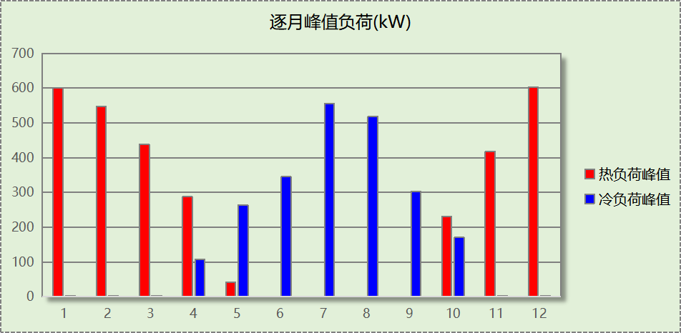

## 全年能耗

|  |  |  |  |
| --- | --- | --- | --- |
| 能耗分类 | 能耗子类 | 设计建筑  (kWh/㎡) | 备注 |
| 供冷电耗(Ec) | | 17.68 |  |
| 供暖电耗(Eh) | | 30.01 |  |
| 照明电耗 | | 14.28 |  |
| 插座设备电耗 | | - |  |
| 其他电耗(Eo) | 电梯 | 0.00 |  |
| 独立排风机 | 0.23 |  |
| 生活热水 | 0.00 | 扣减了太阳能热水 |
| 其他设备 | 0.00 |  |
| 合计 | 0.23 |  |
| 可再生能源  (Er) | 光伏发电(Ep) | 70.60 |  |
| 风力发电(Ew) | 0.00 |  |
| 建筑总能耗(E1)：电耗(kWh/㎡) | | 0.00 | E1=Ec+Eh+Ef+Eo-Er |

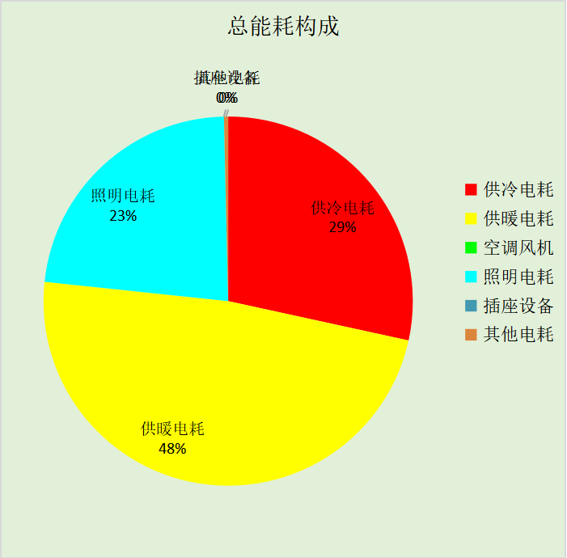

# 附录

## 工作日/节假日人员逐时在室率(%)

|  |  |  |  |  |  |  |  |  |  |  |  |  |  |  |  |  |  |  |  |  |  |  |  |  |
| --- | --- | --- | --- | --- | --- | --- | --- | --- | --- | --- | --- | --- | --- | --- | --- | --- | --- | --- | --- | --- | --- | --- | --- | --- |
| 房间类型 | 1 | 2 | 3 | 4 | 5 | 6 | 7 | 8 | 9 | 10 | 11 | 12 | 13 | 14 | 15 | 16 | 17 | 18 | 19 | 20 | 21 | 22 | 23 | 24 |
| 一般商店 | 0 | 0 | 0 | 0 | 0 | 0 | 0 | 20 | 50 | 80 | 80 | 80 | 80 | 80 | 80 | 80 | 80 | 80 | 80 | 70 | 50 | 0 | 0 | 0 |
| 0 | 0 | 0 | 0 | 0 | 0 | 0 | 20 | 50 | 80 | 80 | 80 | 80 | 80 | 80 | 80 | 80 | 80 | 80 | 70 | 50 | 0 | 0 | 0 |
| 休息室 | 0 | 0 | 0 | 0 | 0 | 0 | 10 | 50 | 100 | 100 | 100 | 30 | 100 | 100 | 100 | 100 | 50 | 20 | 10 | 0 | 0 | 0 | 0 | 0 |
| 0 | 0 | 0 | 0 | 0 | 0 | 0 | 20 | 45 | 0 | 0 | 0 | 0 | 0 | 0 | 0 | 0 | 0 | 0 | 0 | 0 | 0 | 0 | 0 |
| 休闲空间 | 0 | 0 | 0 | 0 | 0 | 0 | 0 | 20 | 50 | 80 | 80 | 80 | 80 | 80 | 80 | 80 | 80 | 80 | 80 | 70 | 50 | 0 | 0 | 0 |
| 0 | 0 | 0 | 0 | 0 | 0 | 0 | 20 | 50 | 80 | 80 | 80 | 80 | 80 | 80 | 80 | 80 | 80 | 80 | 70 | 50 | 0 | 0 | 0 |
| 卫生间 | 0 | 0 | 0 | 0 | 0 | 0 | 0 | 20 | 50 | 80 | 80 | 80 | 80 | 80 | 80 | 80 | 80 | 80 | 80 | 70 | 50 | 0 | 0 | 0 |
| 0 | 0 | 0 | 0 | 0 | 0 | 0 | 20 | 50 | 80 | 80 | 80 | 80 | 80 | 80 | 80 | 80 | 80 | 80 | 70 | 50 | 0 | 0 | 0 |
| 空房间 | 0 | 0 | 0 | 0 | 0 | 0 | 0 | 20 | 50 | 80 | 80 | 80 | 80 | 80 | 80 | 80 | 80 | 80 | 80 | 70 | 50 | 0 | 0 | 0 |
| 0 | 0 | 0 | 0 | 0 | 0 | 0 | 20 | 50 | 80 | 80 | 80 | 80 | 80 | 80 | 80 | 80 | 80 | 80 | 70 | 50 | 0 | 0 | 0 |
| 走廊 | 0 | 0 | 0 | 0 | 0 | 0 | 0 | 20 | 50 | 80 | 80 | 80 | 80 | 80 | 80 | 80 | 80 | 80 | 80 | 70 | 50 | 0 | 0 | 0 |
| 0 | 0 | 0 | 0 | 0 | 0 | 0 | 20 | 50 | 80 | 80 | 80 | 80 | 80 | 80 | 80 | 80 | 80 | 80 | 70 | 50 | 0 | 0 | 0 |

注：上行：工作日；下行：节假日

## 工作日/节假日照明开关时间表(%)

|  |  |  |  |  |  |  |  |  |  |  |  |  |  |  |  |  |  |  |  |  |  |  |  |  |
| --- | --- | --- | --- | --- | --- | --- | --- | --- | --- | --- | --- | --- | --- | --- | --- | --- | --- | --- | --- | --- | --- | --- | --- | --- |
| 房间类型 | 1 | 2 | 3 | 4 | 5 | 6 | 7 | 8 | 9 | 10 | 11 | 12 | 13 | 14 | 15 | 16 | 17 | 18 | 19 | 20 | 21 | 22 | 23 | 24 |
| 一般商店 | 10 | 10 | 10 | 10 | 10 | 10 | 10 | 50 | 60 | 60 | 60 | 60 | 60 | 60 | 60 | 60 | 80 | 90 | 100 | 100 | 100 | 10 | 10 | 10 |
| 10 | 10 | 10 | 10 | 10 | 10 | 10 | 50 | 60 | 60 | 60 | 60 | 60 | 60 | 60 | 60 | 80 | 90 | 100 | 100 | 100 | 10 | 10 | 10 |
| 休息室 | 10 | 10 | 10 | 10 | 10 | 10 | 10 | 36 | 62 | 56 | 54 | 43 | 53 | 55 | 58 | 67 | 40 | 18 | 10 | 10 | 10 | 10 | 10 | 10 |
| 0 | 0 | 0 | 0 | 0 | 0 | 0 | 0 | 0 | 0 | 0 | 0 | 0 | 0 | 0 | 0 | 0 | 0 | 0 | 0 | 0 | 0 | 0 | 0 |
| 休闲空间 | 10 | 10 | 10 | 10 | 10 | 10 | 10 | 50 | 60 | 60 | 60 | 60 | 60 | 60 | 60 | 60 | 80 | 90 | 100 | 100 | 100 | 10 | 10 | 10 |
| 10 | 10 | 10 | 10 | 10 | 10 | 10 | 50 | 60 | 60 | 60 | 60 | 60 | 60 | 60 | 60 | 80 | 90 | 100 | 100 | 100 | 10 | 10 | 10 |
| 卫生间 | 10 | 10 | 10 | 10 | 10 | 10 | 10 | 50 | 60 | 60 | 60 | 60 | 60 | 60 | 60 | 60 | 80 | 90 | 100 | 100 | 100 | 10 | 10 | 10 |
| 10 | 10 | 10 | 10 | 10 | 10 | 10 | 50 | 60 | 60 | 60 | 60 | 60 | 60 | 60 | 60 | 80 | 90 | 100 | 100 | 100 | 10 | 10 | 10 |
| 空房间 | 10 | 10 | 10 | 10 | 10 | 10 | 10 | 50 | 60 | 60 | 60 | 60 | 60 | 60 | 60 | 60 | 80 | 90 | 100 | 100 | 100 | 10 | 10 | 10 |
| 10 | 10 | 10 | 10 | 10 | 10 | 10 | 50 | 60 | 60 | 60 | 60 | 60 | 60 | 60 | 60 | 80 | 90 | 100 | 100 | 100 | 10 | 10 | 10 |
| 走廊 | 10 | 10 | 10 | 10 | 10 | 10 | 10 | 50 | 60 | 60 | 60 | 60 | 60 | 60 | 60 | 60 | 80 | 90 | 100 | 100 | 100 | 10 | 10 | 10 |
| 10 | 10 | 10 | 10 | 10 | 10 | 10 | 50 | 60 | 60 | 60 | 60 | 60 | 60 | 60 | 60 | 80 | 90 | 100 | 100 | 100 | 10 | 10 | 10 |

注：上行：工作日；下行：节假日

## 工作日/节假日设备逐时使用率(%)

|  |  |  |  |  |  |  |  |  |  |  |  |  |  |  |  |  |  |  |  |  |  |  |  |  |
| --- | --- | --- | --- | --- | --- | --- | --- | --- | --- | --- | --- | --- | --- | --- | --- | --- | --- | --- | --- | --- | --- | --- | --- | --- |
| 房间类型 | 1 | 2 | 3 | 4 | 5 | 6 | 7 | 8 | 9 | 10 | 11 | 12 | 13 | 14 | 15 | 16 | 17 | 18 | 19 | 20 | 21 | 22 | 23 | 24 |
| 一般商店 | 0 | 0 | 0 | 0 | 0 | 0 | 0 | 30 | 50 | 80 | 80 | 80 | 80 | 80 | 80 | 80 | 80 | 80 | 80 | 70 | 50 | 0 | 0 | 0 |
| 0 | 0 | 0 | 0 | 0 | 0 | 0 | 30 | 50 | 80 | 80 | 80 | 80 | 80 | 80 | 80 | 80 | 80 | 80 | 70 | 50 | 0 | 0 | 0 |
| 休息室 | 0 | 0 | 0 | 0 | 0 | 0 | 10 | 50 | 100 | 100 | 100 | 100 | 100 | 100 | 100 | 100 | 50 | 20 | 10 | 0 | 0 | 0 | 0 | 0 |
| 0 | 0 | 0 | 0 | 0 | 0 | 0 | 0 | 0 | 0 | 0 | 0 | 0 | 0 | 0 | 0 | 0 | 0 | 0 | 0 | 0 | 0 | 0 | 0 |
| 休闲空间 | 0 | 0 | 0 | 0 | 0 | 0 | 0 | 30 | 50 | 80 | 80 | 80 | 80 | 80 | 80 | 80 | 80 | 80 | 80 | 70 | 50 | 0 | 0 | 0 |
| 0 | 0 | 0 | 0 | 0 | 0 | 0 | 30 | 50 | 80 | 80 | 80 | 80 | 80 | 80 | 80 | 80 | 80 | 80 | 70 | 50 | 0 | 0 | 0 |
| 卫生间 | 0 | 0 | 0 | 0 | 0 | 0 | 0 | 30 | 50 | 80 | 80 | 80 | 80 | 80 | 80 | 80 | 80 | 80 | 80 | 70 | 50 | 0 | 0 | 0 |
| 0 | 0 | 0 | 0 | 0 | 0 | 0 | 30 | 50 | 80 | 80 | 80 | 80 | 80 | 80 | 80 | 80 | 80 | 80 | 70 | 50 | 0 | 0 | 0 |
| 空房间 | 0 | 0 | 0 | 0 | 0 | 0 | 0 | 30 | 50 | 80 | 80 | 80 | 80 | 80 | 80 | 80 | 80 | 80 | 80 | 70 | 50 | 0 | 0 | 0 |
| 0 | 0 | 0 | 0 | 0 | 0 | 0 | 30 | 50 | 80 | 80 | 80 | 80 | 80 | 80 | 80 | 80 | 80 | 80 | 70 | 50 | 0 | 0 | 0 |
| 走廊 | 0 | 0 | 0 | 0 | 0 | 0 | 0 | 30 | 50 | 80 | 80 | 80 | 80 | 80 | 80 | 80 | 80 | 80 | 80 | 70 | 50 | 0 | 0 | 0 |
| 0 | 0 | 0 | 0 | 0 | 0 | 0 | 30 | 50 | 80 | 80 | 80 | 80 | 80 | 80 | 80 | 80 | 80 | 80 | 70 | 50 | 0 | 0 | 0 |

注：上行：工作日；下行：节假日